Отборочный этап «ИТ-марафона»
Модуль «Моделирование и прототипирование»
Этап №3
Задание: В программе КОМПАС 3Д (КОМПАС 3Д ЛТ, ВЛ Силаэдр, OpenScad, Blender, FreeCad)
создать трехмерную модель объекта по изометрической проекции (Рисунок 1) в масштабе 1:1. В свойствах модели изменить цвет.
Сохранить работу необходимо в виде файла .STL и скриншота экрана с интерфейсом программы.
Время выполнения: 90 минут
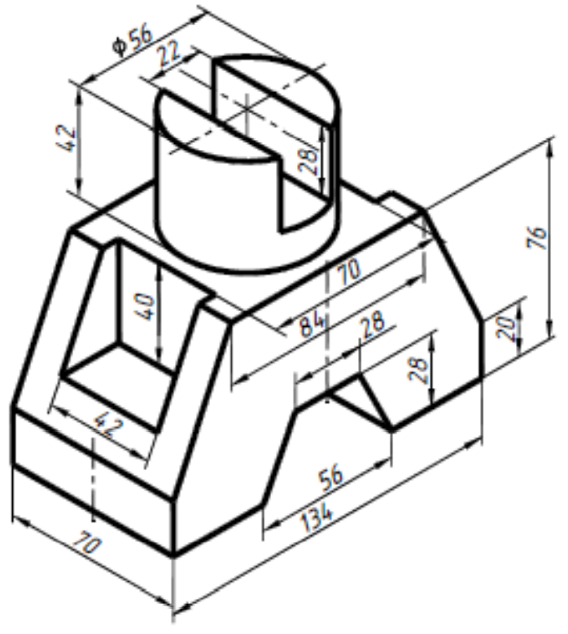
Рисунок 1 – изометрическая проекция

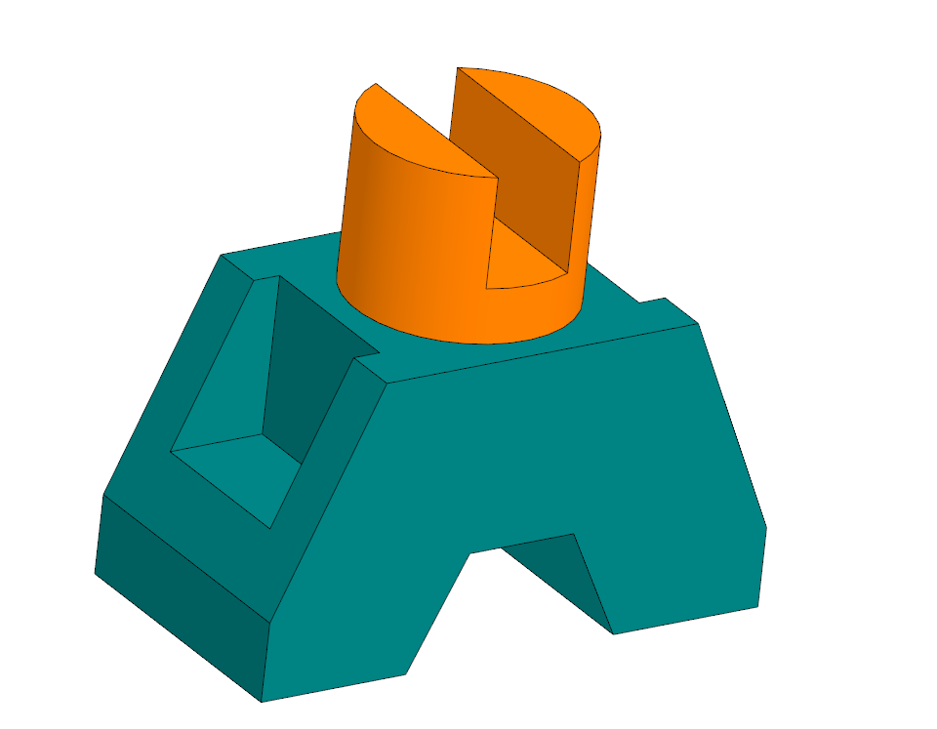
Рисунок 2 – 3Д модель объекта
Критерии оценивания работ участников:
Максимальное количество баллов – 20.
К1 | 1-6 б. | Основание объекта создано верно
К2 | 1-6 б. | Верхняя часть объекта создана верно
К3 | 1-4 б. | При создании использовалась функция «зеркально отобразить»
К4 | 1 б. | Цвет модели изменен
К5 | 3 б. | Время выполнения

Итоговый протокол проверки этапа №3:
№ | ФИО ученика | Класс | К1 | К2 | К3 | К4 | К5 | ∑
1
2
3
4
5
6
7
 | ФИО преподавателя

